BIEDT DESIGN THINKING TOEGEVOEGDE WAARDE IN MIJN LEERTRAJECT/ IFV PROJECT 2?

Ja, ik vind dat dit je meer laat deken over de werking van de wereld om ons heen. Het laat ons zien hoeveel denkwerk eraan te pas komt om iets te ontwerpen/te realiseren.

Dit geeft ons ook de kans om andere dingen te leren die niets met onze richting te maken hebben. Met de opleiding die wij krijgen weten we wel veel over de werking van technologie maar niet over de werking van ontwerpen, design, de bedrijvenwereld, ….

De opdracht die we gekregen hebben over de paraplu was ook eens iets helemaal anders dan wat we op een normale schooldag doen. I.p.v. de hele dag achter een computerscherm te zitten of naar een theorieles te luisteren hebben we nu iets met onze handen gedaan en hebben we anders moeten nadenken. Als dit met het project ook zo gaat zijn zullen we veel dingen bijleren en niet alleen op technologisch vlek maar op allerlei vlakken.

Dit geeft ook de kans om een project te maken dat meer “af” is. Op alle vlakken, qua look, qua gebruiksgroepen, …. Bv. het project van vorig jaar. Ik heb dit samen met Ruben Bracke gemaakt, het was een socialenetwerksite op een Raspberry Pi. We hebben hier ook veel met bijgeleerd, maar spijtig genoeg maar op 2 vlakken: met een Raspberry Pi leren werken en een site met databank leren opzetten. Dit zijn dingen die we in het 2de jaar ook gingen krijgen als vakken dus dit was een goede voorbereiding voor dit jaar maar hebben voor de rest niet egt iets bijgeleerd op andere vlakken, wat spijtig was.

Als we hier gewerkt hadden zoals het dit jaar zal zijn zou de site nu misschien online zijn en een succes zijn. Maar omdat we niet hebben nagedacht over het stappenplan dat u uitgelegd heeft was dit niet het geval.

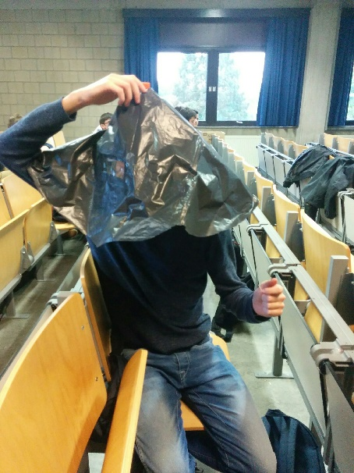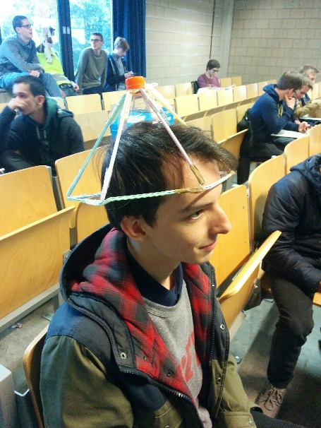Ik denk ook dat het project van fase 2 meer inzet zal krijgen van de studenten. Alleszins ik zal het niet alleen doen voor de punten maar vooral voor de ervaring en de nieuwe dingen die ik zal bijleren.